PROJET BIARRITZ ANNEES FOLLES

Participation à l’exposition Biarritz Années Folles à la Crypte Ste Eugénie à Biarritz du 11 mai au 23 juin 2019 :
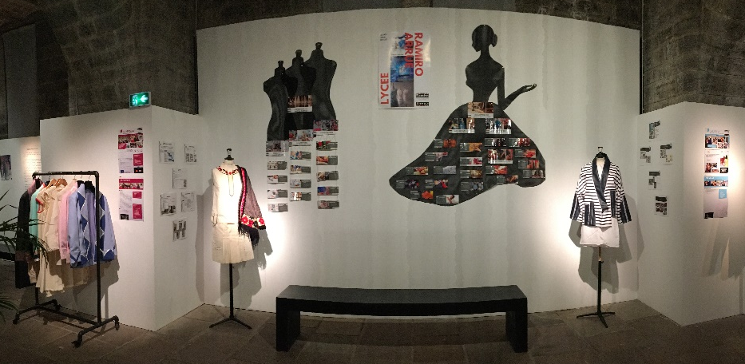
-Présentation des Métiers de la Mode de l’Artisanat et du Prêt à Porter (travaux réalisés par les élèves de seconde Bac Pro des Métiers de la Mode)

-Conception de tenues sur le thème de Biarritz Plage réalisées par les élèves de première année CAP Métiers de la Mode

Autres dates à retenir :
Participation des élèves au défilé du 1er juin devant les Galeries Lafayette de Biarritz et à la parade du 2 juin dans Biarritz

